FC2088手持金属探测器

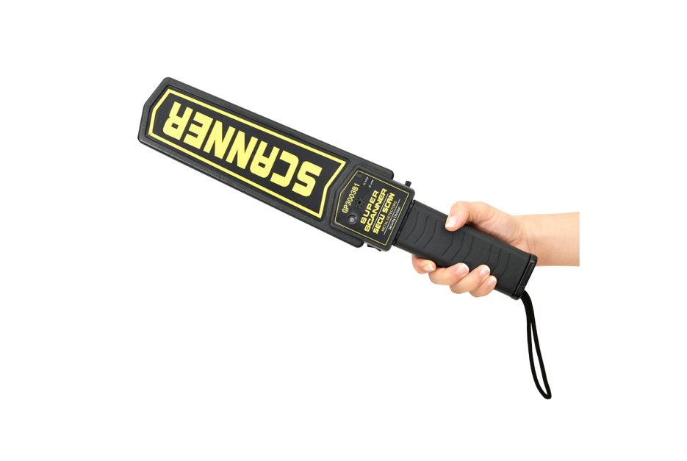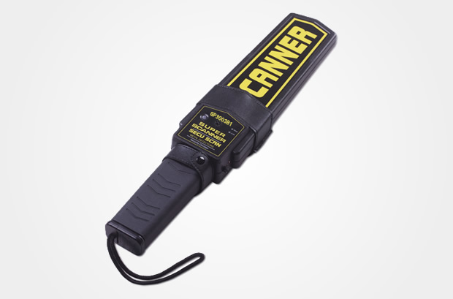

产品特点
Product Features
1.新款高灵敏度手持，可以应用任何领域
2.具有灵敏度可调功能，与其它手持探测器相比，灵敏度较高。
3.此款耐摔、耐用、质量较好。9V电池降至7V左右，探测距离不变；
4.用电省，可连续工作40小时以上；
5.电池用完时，有自动连续的告警声；
6.有开机、关机声音提示功能；
7.有外接充电插孔；
8.有声光、振动切换开关
9.具有震动声音双示调换报警。
10. 具备充电功能，充电时间为4-6小时。
11. 当电压不够时，指示灯不亮或无报警声。
12. 声光报警，在要求静音或嘈杂的环境的环境中均可使用。
13.具有低灵敏度操作功能，根据不同需要探测不同物品。
技术指标
Technical Indicators
- 探测距离:
1、大头针：1—3cm； 2、剃须刀片：2—10cm；
3、38口径手枪：10—15cm； 4、手机电池：15—25cm
1.打开电源开关（5），听到“嗒”声，表示电源已接通，同时绿灯亮。如无声音表示未装电池或电池接触不良，如连续不停发声，表示电池不能再用，应换新电池。
2.开机发声停止后，即可进行高灵敏度探测，手握手柄将探测面在被测物周围探扫，有金属物时即发出报警声，同时，绿灯变为红灯；停止探扫，报警声即停，红灯变为绿灯。
- 用途：
1.机场、车站、码头电子探测检查；
2.海关、公安、边防、保卫部门安全检查；
3.医药、食品商业系统质量检查；
4.重要场所、运动场安全检查；
5.贵金属检测，如金银首饰厂。
6.考场窃听器检测用
- 灵敏度调整：
1.如探测距离达不到规定要求或灵敏度过高以至引起不稳定或对人体无金属探扫也发出声音时，应进行灵敏度调整。
2.用一把小的一字螺丝刀从探测器手柄上的小孔伸进去顺时针旋转，调至发声，逆时针旋转调至刚不发声后再逆时针旋转半圈，至灵敏度满足要求为止。

